附件3
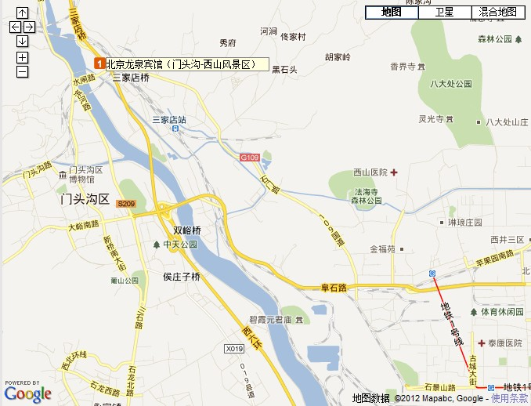
自驾车路线:从市区出发,线路一：沿阜石路高架向西,通过西六环立交后右拐，沿滨河路向北，过桥洞后右拐，接着右拐过桥，至六环高架下左拐，行100米即到；线路二:从市区出发,沿莲花池西路,到石门营向北至葡萄嘴环岛、双峪环岛、沿滨河路过桥洞后右拐，接着右拐过桥，至六环高架下左拐，行100米即到。
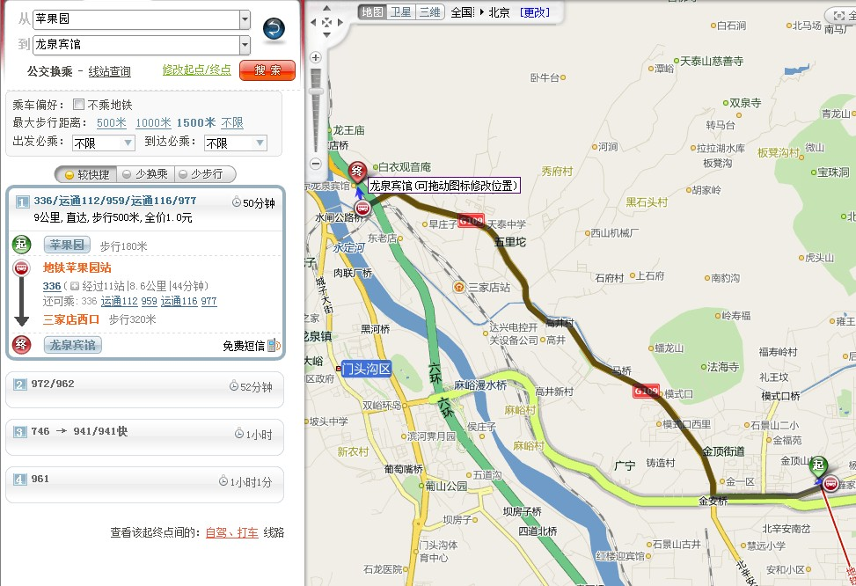
乘坐地铁1号线至苹果园站下车，有很多公交车辆直达宾馆详见上图。

